１ 年度はじめ、学期はじめ

新しい学年／○学期がはじまりました

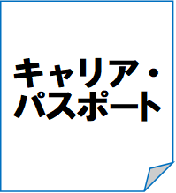
年 組 名前
月 日
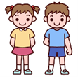
○「今のわたし」について考えてみましょう。
自分について考えよう！
自分のよいところ・得意なこと

好きなこと・今、夢中になっていること

しょう来の夢／どんな人になりたい？

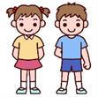
○こんな自分になりたい！！
目標を決めよう！
学習面

なりたい自分になるためにすること

生活面（そうじ、係活動など）

なりたい自分になるためにすること

お家

なりたい自分になるためにすること

みんな（学級）のためにがんばりたいこと

なりたい自分をイメージ
することができましたか？

先生から
家の人などから

